Учреждение образования

«Белорусский государственный технологический университет»

**Кафедра информатики и веб-дизайна**

**Лабораторная работа №15**

Проектирование справочной системы

Выполнил:

Студент 2 курса 1 группы ФИТ

Грудинский Павел Владимирович

**Цель работы:**  изучение методики создания файлов справочной системы Windows (*.hlp) при разработке приложения.

**Описание системы**

Задачей данной системы является помощь сотрудникам в организации проверки и отправки контента. Организация работы системы заключается в следующем: пользователь системы прикрепляет контент, после чего его проверяют, после чего необходимо проверить насколько хорошо работали работники, а также как много контента отправили и проверили, после чего бухгалтера подводят итоги и администратор выдают з/п и раздает новые задания.

**Структура справочной системы**

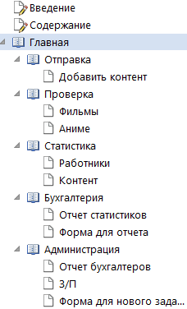

Данная справочная система содержит 3 элемента первого элемента, такие как «Введение», где описывается краткая информация о данной системе, «Содержание», где есть все ссылки на остальные элементы, «Главная», от которой отходят 5 других блоков: «Отправка», которая содержит добавку элемента, «Проверка», в которой пользователи проверяют фильмы и аниме, «Статистика», располагается информация о работниках и о контенте, «Бухгалтерия», находится отчет статистиков, а также форма для отчета администратору, «Администрация» содержит отчет бухгалтеров, кнопку выдачи з/п, а также форму для выдачи нового задания.

В справке описаны все функции страниц, которые они содержат, данная система оформлена достаточно просто и не нуждается в подробном описании как с ней работать.

**Вывод:** в ходе данной лабораторной работы мы получили теоретические знания и практические умения по созданию глоссария и различных видов справок, которые несомненно должны присутствовать во всех серьёзных системах.